1、导出数据库数据给别人
导出表结构
Tools--->Export User Objects--->表示当前用户下的所有实体、绑定的主键策略、视图、 函数、触发器、存储过程
选项 Include Storage 表空间的意思
导出表数据
Tools--->Export Tables
选项Drop tables：是否导出删除表语句
Disable foreign key constraints：约束
Where clause：条件（）
导入数据
Tools--->Im........选第二个下面的文件夹选项选择文件

2、远程连接数据库：
1、用PLSQL，但必须有客户端，因为它走的是客户端。我们安装的oracle即带客户端也带服务端。
Tns+用户名密码+客户端=连接公司服务端
ORCL （任意起，但不能冲突）=
(DESCRIPTION =
(ADDRESS = (PROTOCOL = TCP)(HOST = 2014-0313-1320-LuoHeng)(PORT = 1521)) 服务端协议、服务端地址、oracle服务端端口号
(CONNECT_DATA =
(SERVER = DEDICATED)
(SERVICE_NAME = orcl) 实例名
)
)
成功操作：新增ORCLFZ（也可直接替换ORCL），加入服务端地址，PLSQL输入用户名密码，并database选择ORCLFZ，登录成功
2、用SQLdeveloper，走的是java。
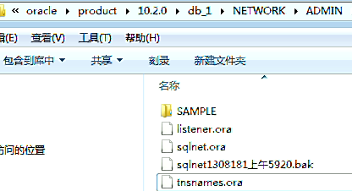
根据提供的协议、地址、端口、实例名，用户名和密码连接数据库

3、（推荐）本机连接虚拟机中的数据库：格式sqlplus scott/tiger@169.254.172.16:1521/orcl，不用配也行
1>远程连接工具：将instantclient_12_1的工具包同时两个包解压，将其非中文路径配到path中java_home后面。(G:\LianJieXuNiJiLuJing\64bit\instantclient_12_1)
2>在本机命令行输入 sqlplus scott/tiger@169.254.172.16:1521/orcl 连接虚拟机数据库
注意事项:环境变量配完以后需要重新打开命令行生效.

4、将本机的东西弄到虚拟机中
装虚拟机--->选择网卡--->启动,在本机中将oracle新建到指定文件夹--->在虚拟机中点设备,点共享文件夹,点新建找到指定文件夹,勾上自动挂载和固定分配,点确定
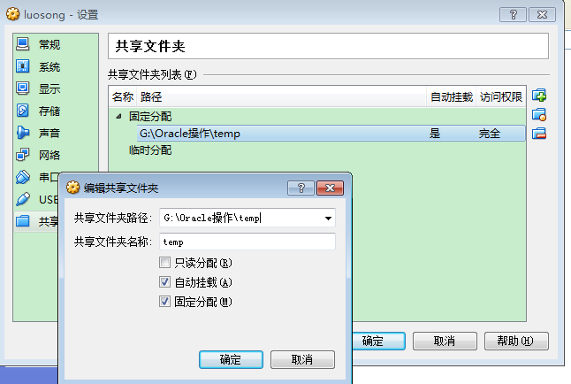
并新建路径的文件夹
再在虚拟机中我的电脑--->工具:映射网路驱动器--->选择网卡下的指定共享文件夹路径.完成,操作共享文件夹,将其复制到虚拟机中安装
右键电脑：选择映射网络驱动后，
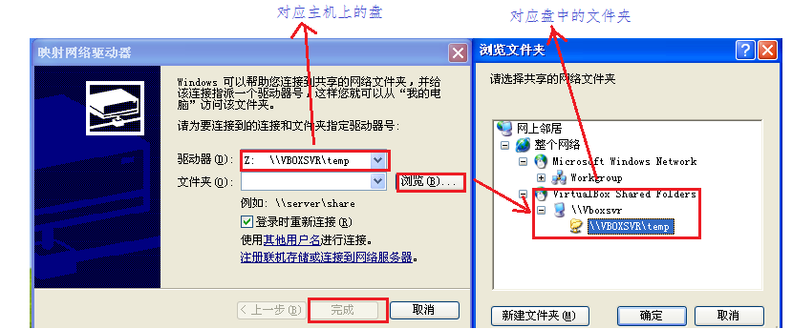

- 虚拟机上网，无线选择桥接网卡；有线选择网络地址转换（NAT），重启虚拟机。

可视化操作界面,相当于Eclipse---http://localhost:8080/1158/em(demotraining:1158/em/console/license)

